TIÊU CHUẨN NHÀ NƯỚC
TCVN 2547-78
BẢNG ĐIỆN CHIẾU SÁNG DÙNG CHO NHÀ Ở
YÊU CẦU KỸ THUẬT
Lighting system fuse-boards for dwelling houses
Technical requirements
Tiêu chuẩn này áp dụng cho bảng điện chiếu sáng (sau gọi tắt là bảng) đặt trong các nhà ở được dùng để phân phối, tính điện năng, đồng thời để bảo vệ quá tải, dòng điện ngắn mạch trong mạng điện ba pha xoay chiều điện áp 380 V có trung hòa nối đất trực tiếp.
1. YÊU CẦU KỸ THUẬT
1.1. Bảng phải chế tạo phù hợp với yêu cầu của tiêu chuẩn này và theo các bản vẽ đã được duyệt.
1.2. Bảng phải được chế tạo theo các loại sau:
a) Loại bảo vệ dùng ở các tầng nhà (cầu thang) – có khí cụ điện bảo vệ;
b) Loại có công tơ điện dùng ở các tầng nhà (cầu thang) – có khí cụ phân phối điện năng, bảo vệ và công tơ điện;
c) Loại phối hợp dùng ở các tầng nhà (cầu thang) – có khí cụ phân phối điện năng, bảo vệ, công tơ điện;
d) Loại dùng trong phồng ở - có khí cụ phân phối điện năng (cho loại bảng đặt trong hốc tường), bảo vệ và công tơ điện.
1.3. Bảng phải chế tạo dùng để lắp trong hốc tường hay trên tường.
1.4. Nếu có khí cụ bảo vệ trên bảng thì phải dùng công tắc tự động hay cầu chảy ống, nhưng nếu có khí cụ phân phối điện năng thì phải có cơ cấu cho phép đổi mạch khi có tải.
1.5. Sơ đồ nối dây của bảng phải theo chỉ dẫn trên hình 1 – 23.
1.6. Kết cấu của bảng dùng ở tầng nhà để lắp trong hốc tường phải đảm bảo khả năng đặt các đường dây dẫn chính trước cũng như sau khi đặt bảng.
1.7. Một trong hai phía bảng dùng ở tầng nhà phải có chỗ để dây chính đi qua.
Trên bảng có công tơ điện dùng ở tầng nhà và loại phối hợp phải có chỗ lắp cầu dao 3 pha tự động loại 100 A để ngắt dây dẫn chính.
1.8. Nếu hộp của bảng có cánh cửa thì phải thêm cơ cấu chống hiện tượng tự mở.
Cánh cửa hộp của bảng phải mở được dễ dàng ở góc không nhỏ hơn 100°.
Cánh cửa hộp của bảng loại có công tơ điện dùng ở tầng nhà và loại bảng phối hợp phải có khóa trong bằng chìa khóa riêng.
1.9. Lỗ để nhìn số chỉ công tơ điện phải được bảo vệ bằng chất dẻo chế tạo từ vật liệu trong suốt, không vỡ.
Dưới lỗ để nhìn ấy phải ghi số phòng ở.
1.10. Kết cấu bảng phải đảm bảo cho việc thay thế dễ dàng các khí cụ lắp trên bảng mà không phải tháo bảng ra.
1.11. Khí cụ điện đặt trên bảng phải có chỗ nối dây phía trước và có khả năng nối được dây nhôm.
1.12. Bảng phải có đầu kẹp dây cho phép nối dây dẫn của bảng với dây dẫn chính mà không phải cắt dây ra.
Đầu kẹp dây phải nối được dây nhôm của dây dẫn chính có mặt cắt sau:
Từ 4 đến 50 mm² – cho bảng dùng ở tầng nhà;
Từ 2,5 đến 16 mm² – cho bảng của phòng ở.
1.13. Dòng điện danh định dây chảy của cầu chảy hoặc của bộ nhả tự động phải có các trị số sau:
16 A - đối với nhóm chiếu sáng trên bảng của phòng và bảng có công tơ điện của tầng;
20 A – đối với nhóm chiếu sáng trên bảng bảo vệ của tầng;
25 A – đối với nhóm cung cấp cho bếp điện ở bảng của phòng và bảng có công tơ điện của tầng.
1.14. Đầu kẹp dây trung hòa phải nối bằng dây dẫn (nối điện) với vỏ kim loại bảng dùng ở tầng nhà, nhưng phải cách điện với vỏ kim loại bảng của phòng ở.
Đầu kẹp dây trung hòa phải đủ chi tiết lắp siết để nối được lõi nhôm của dây dẫn chính.
A. Sơ đồ bảng bảo vệ của tầng nhà lắp trên tường hay ở hốc tường.
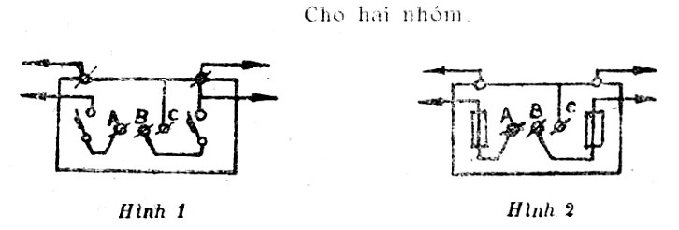
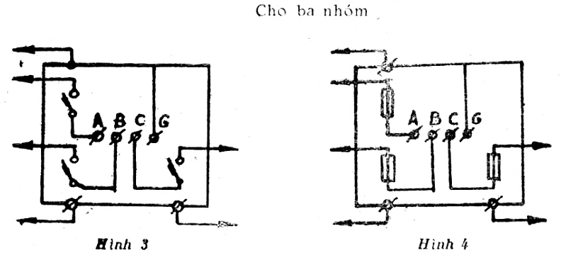
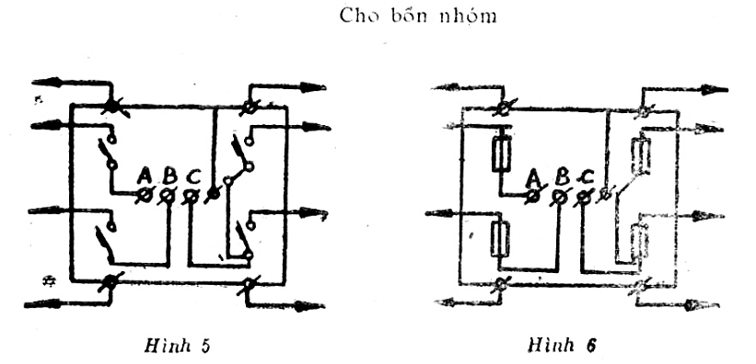
2. Bảng
B. Sơ đồ bảng có công tơ điện cho tầng nhà đặt trong hốc tường
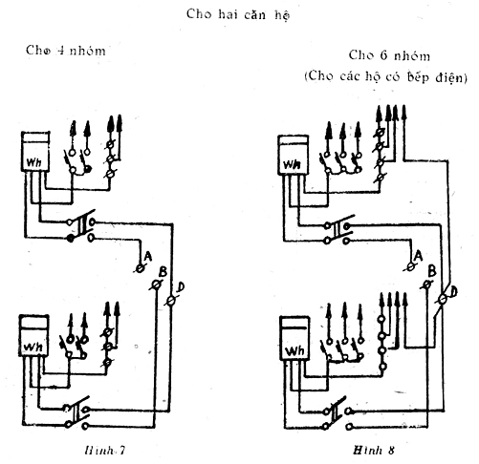
Cho ba căn hộ
cho 6 nhóm  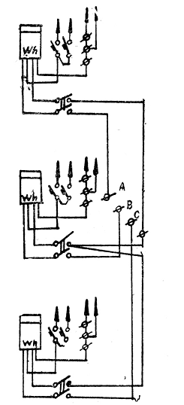  Hình 9 | cho 9 nhóm (cho các hộ có bếp điện)  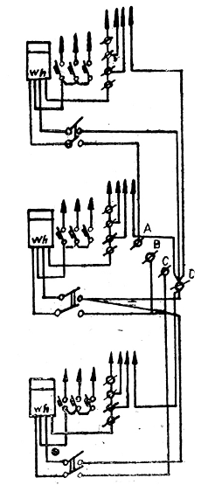  Hình 10
Cho 4 căn hộ
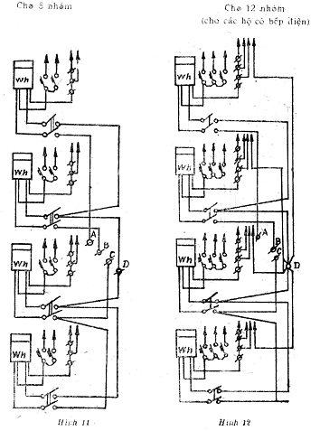
C. Sơ đồ bảng dùng cho phòng ở lắp trên tường.
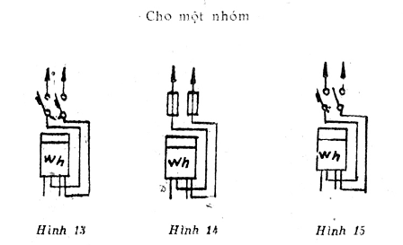
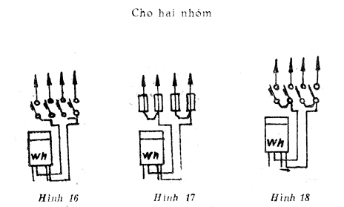
D. Sơ đồ bảng dùng cho phòng ở được đặt trong hốc tường
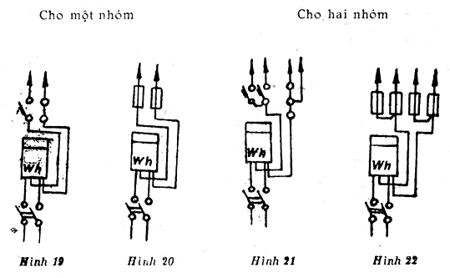
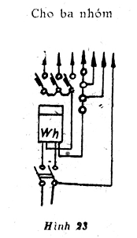
1.15. Các chi tiết bằng kim loại của bảng dùng cho tầng nhà mà không có điện áp thì phải nối đất; phải có bulông đường kính không nhỏ hơn 6 mm để nối dây đất. Bulông để nối đất phải có ký hiệu nối đất hoặc dùng sơn đỏ để thay ký hiệu đó. Bulông phải có đủ chi tiết lắp siết để nối dây dẫn chính bằng nhôm.
1.16. Thiết bị (hình 15, 18) đặt ở dây trung hòa của bảng dùng cho phòng ở (khi đặt thiết bị tự động dùng cho các pha) phải có tay cầm bằng vật liệu cách điện cho phép thao tác chuyển mạch mà không phải dùng các dụng cụ đặc biệt.
1.17. Các phần trên bảng có điện áp phải được bảo vệ cho người khi vô tình chạm phải.
1.18. Cạnh các khí cụ điện bảo vệ và công tơ điện ở trên bảng dùng cho tầng nhà phải có chỗ để ghi số phòng.
1.19. Trên bảng có có công tơ điện, khoảng cách giữa các trụ bắt vít của bảng phải có kích thước sau:
Theo chiều ngang – từ 50 đến 100 mm ;
Theo chiều đứng – từ 100 đến 150 mm.
1.20. Các chi tiết lắp siết phải phù hợp với tài liệu kỹ thuật tương ứng.
1.21. Chỗ nối tiếp xúc có thể dùng bulông, vít, chốt dẹt, thanh nối ép lại hoặc có thể hàn điện, hàn thiếc để nối với dây dẫn ngoài.
Kết cấu của đầu tiếp xúc phải đảm bảo nối dễ dàng trong khi lắp ráp và trong vận hành. Chỗ nối phải đảm bảo làm việc bình thường khi có dòng điện ngắn mạch chạy qua và không bị gỉ dưới tác động của môi trường ngoài.
1.22. Lớp sơn phủ bề mặt kim loại và chi tiết của bảng phải đều và nhẵn. Bề mặt ngoài bảng phải sơn một lớp sơn mỏng màu sáng.
1.23. Tất cả các chi tiết bằng kim loại đen dùng để nối ở đầu tiếp xúc phải mạ kẽm, chiều dày lớp mạ không nhỏ hơn 15 µm.
1.24. Mối hàn tiếp xúc của các chi tiết kim loại không bị nổi cục, phồng rộp, không bị sót.
1.25. Các chi tiết của bảng không có cạnh sắc, bavia.
1.26. Những chỗ dây dẫn đi qua chi tiết kim loại của bảng phải tránh khả năng xảy ra sự cố đối với cách điện dây dẫn.
1.27. Khoảng cách rò điện không nhỏ hơn 15 mm, độ hở điện không nhỏ hơn 10 mm.
Khoảng cách rò điện và độ hở điện đối với thiết bị đặt trên bảng phải phù hợp với tài liệu kỹ thuật quy định cho thiết bị này.
1.28. Chất cách điện của các chi tiết có điện phải chịu được điện áp thử 2000 V dòng điện xoay chiều, tần số 50 Hz trong thời gian một phút mà không bị đánh thủng hoặc phóng điện bề mặt.
1.29. Độ tăng nhiệt của các phần mang điện của bảng (trừ phần mang điện của thiết bị) không được quá 30° C ở nhiệt độ môi trường là 25° C và khi cho dòng điện 125% I_{dd} đi qua.
Chú thích:
1. Độ tăng nhiệt phần mang điện của thiết bị đã được tính toán phù hợp với thiết bị ấy;
2. I_{dd} – dòng điện danh định.
1.30. Bảng phải có đủ thiết bị, đã được nối điện đầy đủ bên trong, đủ chi tiết lắp siết để lắp vào hốc tường.
Bảng có khóa trong phải có 2 chìa khóa kèm theo.
Bảng có cầu chảy phải có ốc vặn tiếp xúc và dây chảy làm việc ở dòng điện danh định đã chỉ dẫn ở mục 1.13.
Cho phép đặt hàng với bên sản xuất loại bảng không có công tơ điện nhưng phải có chi tiết để lắp và phải có đầu dây thừa chìa ra đủ để nối với công tơ điện.
1.31. Bảng đã hoàn chỉnh phải được bộ phận kiểm tra kỹ thuật của bên sản xuất xác nhận.
1.32. Thời gian bảo hành của bảng là 6 tháng kể từ ngày giao hàng cho bên tiêu thụ.
Trong thời gian này, nếu bên tiêu thụ thực hiện đúng nguyên tắc vận chuyển, bảo quản, lắp ráp và vận hành mà vẫn phát hiện những điểm không phù hợp với tiêu chuẩn này thì bên sản xuất có trách nhiệm thay thế hoặc sửa chữa không mất tiền.
2. PHƯƠNG PHÁP THỬ
2.1. Bảng phải tiến hành thử kiểm tra và thử điển hình theo yêu cầu của tiêu chuẩn này.
2.2. Thử kiểm tra phải tiến hành đối với từng chiếc, do bên sản xuất tiến hành. Kiểm tra bên ngoài bằng mắt và theo các mục: 1.1; 1.5; 1.8; 1.9; 1.12 – 1.116; 1.20 – 1.26; 1.28 và 1.30.
2.3. Thử điển hình phải tiến hành cho từng loại bảng và do bên sản xuất tiến hành. Trước khi bắt đầu cho ra bảng mới hay khi có thay đổi kết cấu, vật liệu và công nghệ sản xuất có ảnh hưởng đến chất lượng và đặc tính của bảng thì phải tiến hành thử điển hình theo định kỳ không ít hơn một lần trong ba năm.
Thử tất cả các mục của tiêu chuẩn này.
2.4. Khi thử điển hình thì phải lấy không ít hơn 2 chiếc trong sản xuất hàng loạt mà đã qua thử kiểm tra và đã được bộ phận kiểm tra kỹ thuật bên sản xuất chấp nhận.
2.5. Nếu sau khi thử điển hình mà có một chỉ tiêu không đạt yêu cầu thì phải thử lại chỉ tiêu ấy với số lượng gấp đôi.
Nếu sau đợt thử lần thứ hai mà lại có một bảng không đạt chỉ tiêu ấy thì phải thôi đợt sản xuất ấy, nhưng nếu là sản xuất hàng loạt thì phải ngừng ngay cho đến khi khắc phục được khuyết tật ấy.
2.6. Khi kháng hàng yêu cầu kiểm tra lại chất lượng sản phẩm thì phải áp dụng các nguyên tắc chọn mẫu và phương pháp thử đã nêu trong tiêu chuẩn này.
2.7. Khi kiểm tra lớp mạ thì chọn 1% số lượng của lô hàng đưa ra, nhưng không ít hơn 3 chiếc của cùng một loại. Dùng cân để kiểm tra chiều dày trung bình lớp mạ của chi tiết: cân trước và sau khi mạ, trước khi cân phải để chi tiết trong bình hút ẩm hoặc bộ sấy trong thời gian khoảng 45 phút. Tùy theo khối lượng và kích thước của chi tiết mà dùng cân có độ chính xác đến 0,0001 g hay đến 0,01 g.
Chiều dày trung bình lớp mạ (h_{tb}) được tính theo công thức :
$$h_{\text{tb}}=\frac{(g_{2}−g_{1})\text{1000}}{s\text{.}γ}$$
trong đó:
g₁ – khối lượng chi tiết trước khi mạ, g;
g₂ – khối lượng chi tiết sau khi mạ, g;
s – diện tích bề mặt chi tiết, cm².
γ - tỷ trọng kim loại dùng để mạ.
2.8. Kiểm tra mối hàn và lớp sơn bằng cách xem xét bên ngoài
2.9. Thử bền điện (mục 1.28)
Dùng biến áp có công suất 0,5 kVA. Khi thử bảng phải tháo công tơ điện ra và thử ở trạng thái không làm việc. Thời gian thử là 60 ± 5 giây.
Chú thích. Khi thử nghiệm thu thì cho phép thời gian một giây.
Thử ở các chỗ:
- giữa những phần mang điện cạnh nhau của khí cụ điện;
- giữa các phần mang điện nhưng trong thời gian làm việc không nối điện với nhau;
- giữa những phần có điện và những phần mà người dễ chạm phải (ví dụ: vỏ bao, tay cầm);
- giữa các phần mang điện với phần kim loại của khí cụ điện đã được nối đất.
Chú thích. Khi thử các chi tiết có cách điện (ví dụ: tay cầm) thì dùng giấy kim loại bọc kín các chi tiết ấy rồi nối giấy kim loại đó với một cực của nguồn điện.
Kết quả được coi là đạt nếu không có hiện tượng phóng điện qua cách điện hoặc phóng điện bề mặt.
2.10. Thử độ tăng nhiệt (mục 1.29). Đặt nhiệt kế tăng đạt tới trị số ổn định khi mà nhiệt độ thay đổi chỉ tới 1°C trong vòng 30 phút. Lấy nhiệt độ cao nhất đã ổn định trừ đi nhiệt độ trong phòng, được độ tăng nhiệt.
Chú thích. Chỉ thử cho các loại bảng lắp trong các hốc tường, khi thử thì phải đóng cửa.
3. GHI NHÃN, BAO GÓI, VẬN CHUYỂN VÀ BẢO QUẢN
3.1. Mặt trong của bảng phải có gắn nhãn, trên đó ghi:
a) Tên cơ sở sản xuất hoặc ký hiệu hàng hóa;
b) Loại bảng;
c) Sơ đồ bảng có chỉ dẫn số liệu danh định của khí cụ;
d) Thời gian sản xuất;
e) Ký hiệu và số hiệu tiêu chuẩn.
3.2. Bảng đã hoàn chỉnh khi gửi cho bên tiêu thụ phải bao gói cẩn thận tránh hư hỏng khi vận chuyển.
3.3. Mỗi lô hàng phải kèm theo bảng hướng dẫn bảo quản, lắp ráp và vận hành.

ĐÍNH CHÍNH
BẢNG ĐIỆN CHIẾU SÁNG TCVN 2546 - 78 ÷ TCVN 2547-78
Trang | Dòng | In sai | Sửa lại là
1 | 3 | 2547-78 | 2546-78
1 | 8 | bảng điện sáng | bảng điện chiếu sáng
2 | 9dl | công tơ trên | công tơ điện
5 |  | hình 9 và hình 10 xếp sai vị trí | hai hình đổi chỗ cho nhau
13 | 3 | 2546-78 | 2547-78
14 | 4dl | Sơ đồ 2 | Sơ đồ 3
 | 3dl | Sơ đồ 3 | Sơ đồ 2

